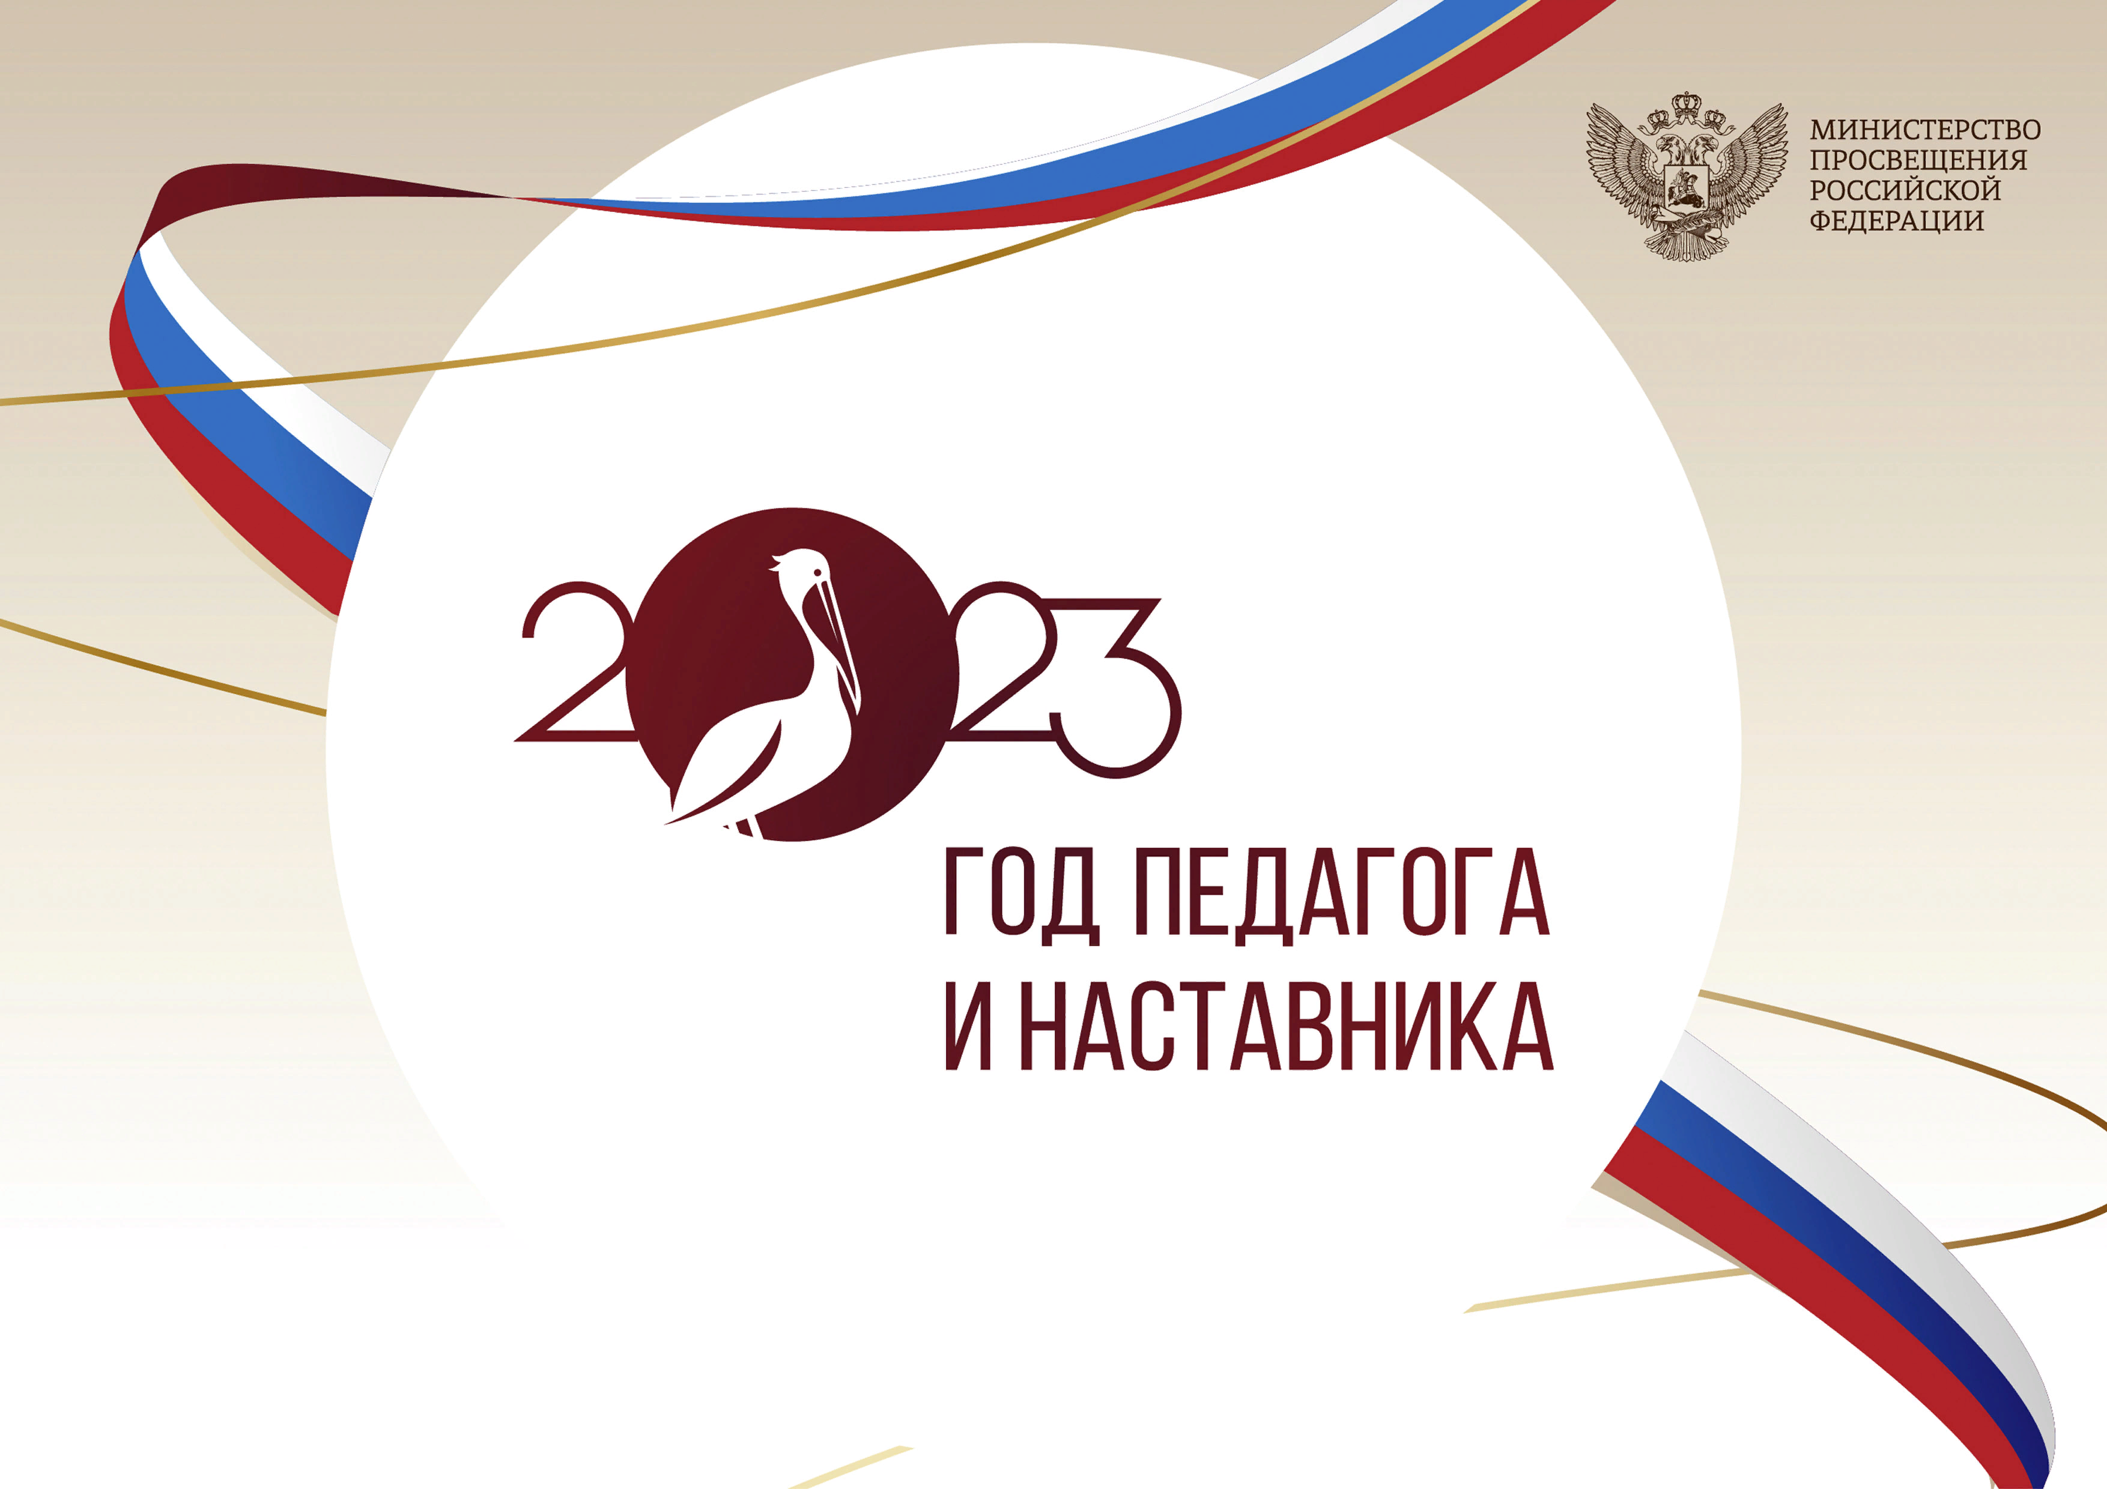 | УТВЕРЖДАЮ  Директор МБОУ Школы № 37  г.о. Самара  __________________И.М.Хасина  _13_» января 2023 г

План мероприятий к Году педагога и наставника в 2023 году
Мероприятие | Участники | Сроки | Содержание | Ответственные
Просветительский проект «Клуб учителей-путешественников» | Ученики 2–11-х классов, учителя-предметники | В течение года | Короткие интерактивные лекции о путешествиях по России | Учителя начальных классов, географии
Всероссийская акция «Учитель большой страны», номинация «Наш замечательный классный» | Ученики 1–11-х классов, учителя-предметники, классные руководители, родители | В течение года | На акции сможете поделиться историями о классных руководителях. Проект дает возможность поблагодарить своих учителей. Номинировать классного руководителя могут его ученики, родители или коллеги | Заместитель директора по ВР, классные руководители
Фотовыставка «Школьные истории» | Ученики 5–11-х классов, учителя-предметники | Январь | Возможные номинации: «Учебные заведения России», «Памятники учителям», «Знаменитые педагоги», «Физика повсюду», «Музыка повсюду», «Математика повсюду» | Заместитель директора по ВР, учителя ИЗО
День снятия блокады Ленинграда. Музыкально-литературная композиция «Школы и учителя блокадного Ленинграда» | Ученики 4–11-х классов, учителя-предметники | 27 января | Содержание композиции – отрывки из воспоминаний учителей и учеников блокадного Ленинграда. Ученики и учителя читают и музицируют вместе | Заместитель директора по ВР, учителя-предметники, педагог ДО  Методист музея
Акция «Читают учителя» ко Всемирному дню чтения вслух | Ученики 1–11-х классов, учителя-предметники | 1 февраля | Учителя в начале каждого урока читают ученикам отрывки из одной книги, которые следуют друг за другом. Время чтения – 5 минут. Книгу выбираем книгу на свой вкус. Заранее раздать учителям тексты с отрывками из книги, которую они прочитают на уроках | Заместитель директора по ВР, руководители ШМО
Фестиваль открытых уроков «Равные-равным» | Молодые учителя, наставники | 2-3 неделя февраля | Проведение уроков и внеурочных занятий, внеклассных мероприятий в рамках творческой группы молодых учителей. | Председатели ШМО
Конкурс «Рекорды школы» | Ученики 1–11-х классов | Февраль | Спортивные соревнования ко Дню защитника Отечества. В конкурсе участвуют учителя и ученики | Заместитель директора по ВР, учителя физкультуры, школьный совет
Интеллектуальная игра «Своя игра» на тему «История образования в России и мире» к 200-летию со дня рождения русского педагога, писателя К.Д. Ушинского | Ученики 7–10-х классов | 3 марта | Возможные категории: «Великие педагоги прошлого», «Интересные факты о школе», «Образование в России», «Как учились в старину», «Древняя Греция», «Истории школьных вещей», «Пушкинский лицей» | Заместитель директора по ВР, учителя-предметники
Конкурс буктрейлеров в рамках Недели детской книги | Ученики 1–10-х классов | Март | Возможные номинации: «Книги о школе и учителях», «Книги – наши учителя» | Заместитель директора по ВР, руководители ШМО
Карьерная неделя «10 глупых вопросов учителю» | Ученики 8–10-х классов | Март | Мероприятия в рамках профориентационной недели. Ученики заранее знакомятся с информацией о гостях и формулируют вопросы. Цель мероприятий – познакомить школьников с профессией учителя от лица самого педагога | Заместитель директора по ВР, руководители ШМО
Клуб интересных встреч «Встреча со студентами педагогического вуза» | Ученики 9–11-х классов | Март |  | Заместитель директора по ВР, руководители ШМО
Тематический классный час «Гагаринский урок» ко Дню космонавтики | Ученики 5–10-х классов | 12 апреля | Обсудить детские годы первого космонавта и роль учителей в его жизни. Возможные вопросы для обсуждения: «Какими были детские годы Юрия Гагарина?», «Почему Юрий Гагарин не забывал о своих учителях?», | Заместитель директора по ВР, учителя физики, классные руководители
Театральный «Островскийфест» к 200-летию  со дня рождения А.Н. Островского | Ученики 8–10-х классов | Март–апрель | Каждый класс готовит видеофанфик пьесы Островского. Необходимо сделать акцент на уроках, которые автор поднимает в пьесах | Заместитель директора по ВР, учителя  литературы, технический специалист
Концерт «Учителя-герои Великой Отечественной войны» ко Дню Победы | Ученики 1–11-х классов | Апрель–май | В центре внимания – истории учителей, завучей, директоров школы и воспитателей, которые прошли Великую Отечественную войну | Замдиректора по ВР, руководитель ШМО художественного цикла, ответственный за допобразование, школьный совет
Церемония награждения «Признание». Номинации для учителей и классных руководителей | Ученики  1–11-х классов | Май | Задача мероприятия – учредить несколько номинаций для учителей в честь Года педагога и наставника | Заместитель директора по ВР, руководители ШМО
Конкурс оформления школы «Цитаты великих педагогов» | Ученики 7–10-х классов | Сентябрь | Выбрать пространство в школе, которое планируется оформить цитатами. Определиться, сколько их должно быть. Сформулировать критерии, по которым отберутся цитаты. Собирать цитаты для конкурса от учеников и опубликовать их. Поручить классам оценить их по критериям. Оформить школьное пространство цитатами-победителями | Заместитель директора по ВР, учителя истории, учителя литературы, психолог
Фотовыставка «БИБЛИО – ZOO» ко Дню защиты животных и Международному дню грамотности | Ученики 1–11-х классов, учителя-предметники | Октябрь | Ученики и учителя школы представляют на конкурсе фото своих питомцев. Фотографии также оформляются в виде книги, в которой участник напишет краткую заметку для каждого изображения | Заместитель директора по ВР, школьный совет
Акция «Служба заботы об учителях» ко Дню учителя | Ученики 4–11-х классов | 5 октября | Акцию начинают в День учителя и проводят весь год. Главная идея – подготовить нематериальные креативные сюрпризы для учителей, чтобы порадовать их своим вниманием. Поручить школьникам придумать логотип для акции. Участники акции надевают бейджик или значок с этим логотипом.  В рамках акции проводится КВН между командами учителей | Заместитель директора по ВР, классные руководители, школьный комитет
Интерактивная игра «Тайны школьных слов» ко Дню словаря и юбилею В.И. Даля | Ученики 3–6-х классов | 22 ноября | Интерактивная игра, для знакомства школьников с устаревшими словами на тему «Школа» | Заведующий библиотекой, учителя русского языка
Проект «Вахта памяти. Битва за Москву, контрнаступление войск СССР в сражении под Москвой» | Ученики 3–11-х классов | Декабрь | Итог проекта – интерактивное выступление учителей и учеников. Выступление представляет собой одновременную работу тематических станций. Школьники подходят к ним и узнают о разных аспектах битвы под Москвой | Руководитель ШМО гуманитарного цикла, учителя-предметники, учителя истории

